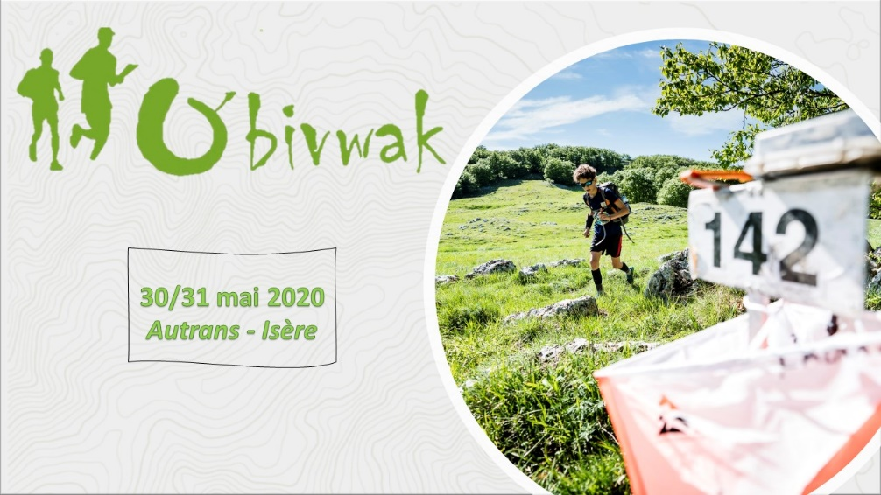

AUTORISATION PARENTALE :

N° dossier inscription :

Je soussigné(e)

Nom : ……………………………………………

Prénom : …………………………………….

Date de naissance : ……………………………………

Autorise mon enfant :
Nom : ……………………………………….
Prénom : …………………………………….
Date de naissance : ………………………….

À participer au Raid O’bivwak les 30 et 31 mai à Autrans-Méaudre.

J'autorise les organisateurs à prendre toute mesure jugée nécessaire en cas d'urgence.

Fait à :
Le

Signature :

